附件：问卷填答指南

（一）网页版登陆：

【第一步】：登陆教学质量管理平台<http://jxpj.ouc.edu.cn/>

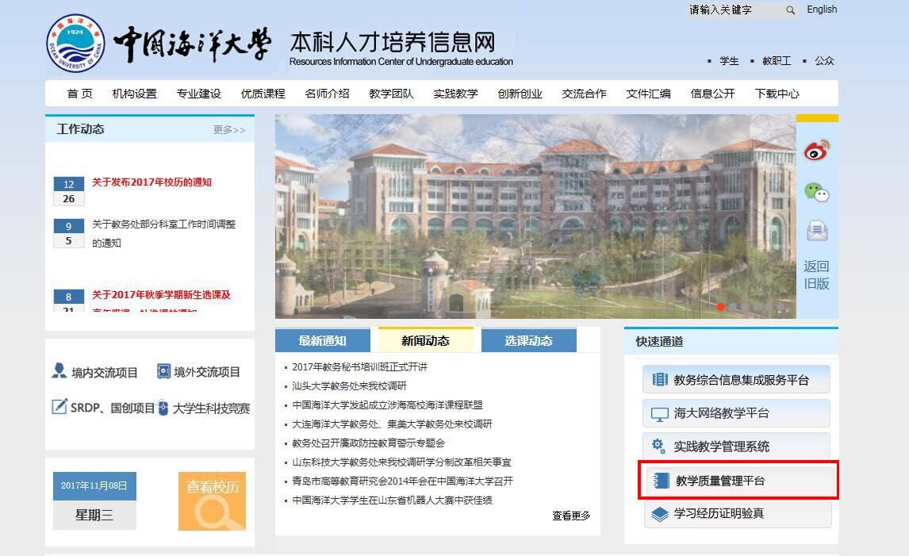

【第二步】：跳转至学校统一身份认证登陆界面。输入信息门户账号密码完成登陆。也可以直接登陆海大信息门户，点击教学质量管理平台直接登陆。

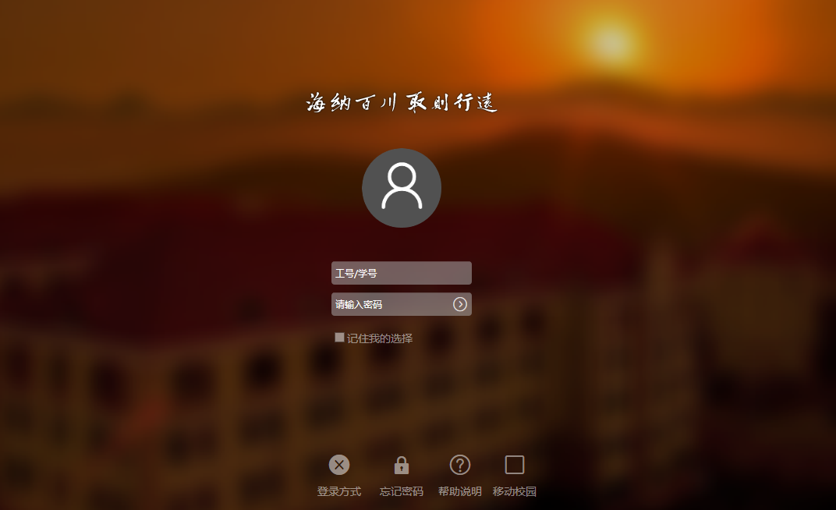

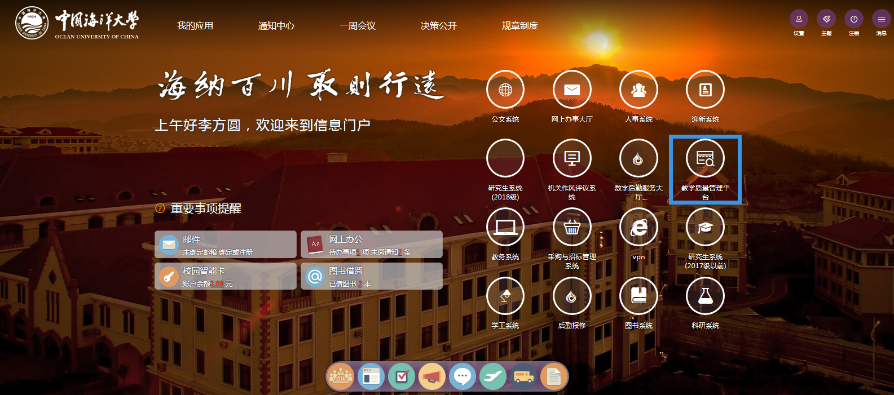

【第三步】：登陆后，点击“我的任务”，查看 “未完成”任务中的问卷任务，点击问卷，即可进入填答界面。

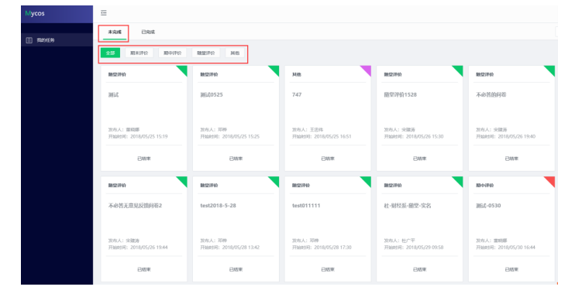

【第四步】：进入填答界面后，客观题（选择题）直接鼠标点击选项作答。主观题（填空题）在答题框中输入文字即可。评价结束后，点击提交，完成对该问卷的调查。

（二）微信公众号登陆

**【第一步】：**用微信扫描如下二维码，关注“教学质量管理平台”微信公众号；

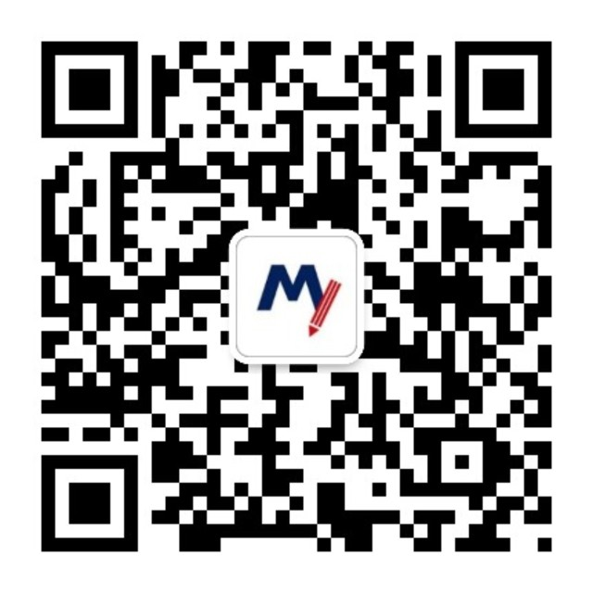

**【第二步】：**关注后“绑定账户”，选择“中国海洋大学”，跳转至统一身份认证平台。

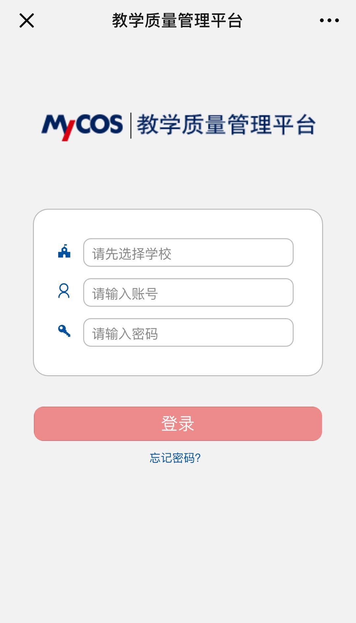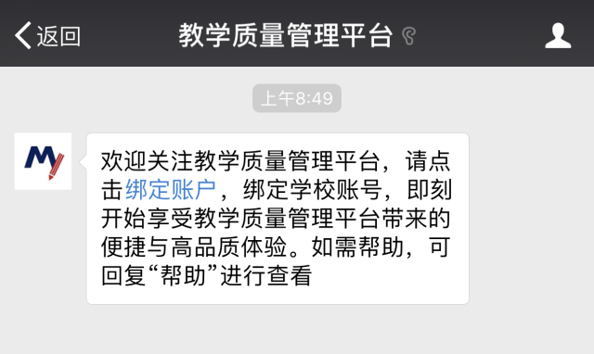

【第三步】：进入公众号，点击“待评问卷”，即可查看自己需填答的问卷，选择相应问卷。

